บทที่ 2
โพรเซสและข้อมูลเกี่ยวกับโพรเซส

2.1. ความหมายของโพรเซส
โพรเซส หมายถึง ชุดคำสั่งในหน่วยความจำที่กำลังทำงานอยู่ในขณะนั้น โดยมีชุดควบคุมการทำงาน 1 ชุดเป็นของตัวเองซึ่งได้ใช้ทรัพยากรของระบบไปส่วนหนึ่ง ทั้งนี้ต้องทำความเข้าใจไว้ก่อนว่า โพรเซสกับโปรแกรมไม่ใช่สิ่งเดียวกันยกตัวอย่างเช่น ในระบบมัลติยูสเซอร์สมมติว่ามีผู้ใช้งาน 50 คน กำลังใช้โปรแกรม pine เพื่อทำการอ่านอีเมล์พร้อมๆ กันก็จะมีโพรเซสเกิดขึ้น 50 โพรเซสที่กำลังใช้โปรแกรม pine เพียงโปรแกรมเดียว

2.2. โครงสร้างของโพรเซส
user context kernel context
stack

heap
uninitialize data
initialized read-write data
initialized read-only data
text
kernel data

รูปที่ 2.1 แสดงโครงสร้างอย่างคร่าว ๆ ของโพรเซส

จากรูปเราแบ่งโครงสร้างโพรเซส 2 ส่วน คือ
ส่วน user context
ประกอบไปด้วยส่วนต่าง ๆ ดังนี้
- text เก็บภาษาเครื่อง ( machine instruction ) ที่ใช้รัน โดยปรกติถูกกำหนดให้มีเพอร์มิสชันเป็น read only ดังนั้นโพรเซสจึงไม่สามารถแก้ไขข้อมูลส่วนนี้ได้
- data เก็บข้อมูลที่ใช้ในโปรแกรม แบ่งเป็น 3 ส่วนย่อยคือ uninitialized data, initialized read-write data และ initialized read only data
- heap ใช้งานในขณะรันโพรเซส เพื่อกำหนดพื้นที่หน่วยความจำให้เพียงพอต่อความต้องการในการใช้งาน
- stack สำหรับควบคุมการใช้งานตัวแปร การเรียกใช้ฟังก์ชันและการส่งค่ากลับ

ส่วน kernel context
ถูกควบคุมและใช้งานโดยเคอร์เนลเท่านั้น เพื่อเก็บข้อมูลที่จำเป็นสำหรับควบคุมและติดตามการทำงานของโพรเซสซึ่งการที่เคอร์เนลจะจัดการกับโพรเซสได้นั้น ตัวเคอร์เนลเองต้องทราบข้อมูลต่างๆ ที่เกี่ยวกับโพรเซสแต่ละตัวเก็บไว้เช่น มีหมายเลขประจำโพรเซส (process ID) มีค่าเท่าไร สถานะการทำงานของโพรเซสกำลังประมวลผลอยู่หรือถูกบล็อก (block) อยู่หรือไม่ มีแอดเดรสสเปซ (address space) อยู่ที่ตำแหน่งใด มีไพรออริตี้เท่าไร เป็นต้น ซึ่งข้อมูลต่าง ๆ เหล่านี้ แต่ละโพรเซสมีเก็บไว้ในแต่ละโพรเซสในส่วนที่เรียกว่า process descriptor โดยรายละเอียดโครงสร้างที่เป็นส่วนประกาศในภาษาซี สามารถดูได้ที่ /usr/include/linux/sched.h ซึ่งอาจจะแตกต่างกันไปตามเวอร์ชันของเคอร์เนล
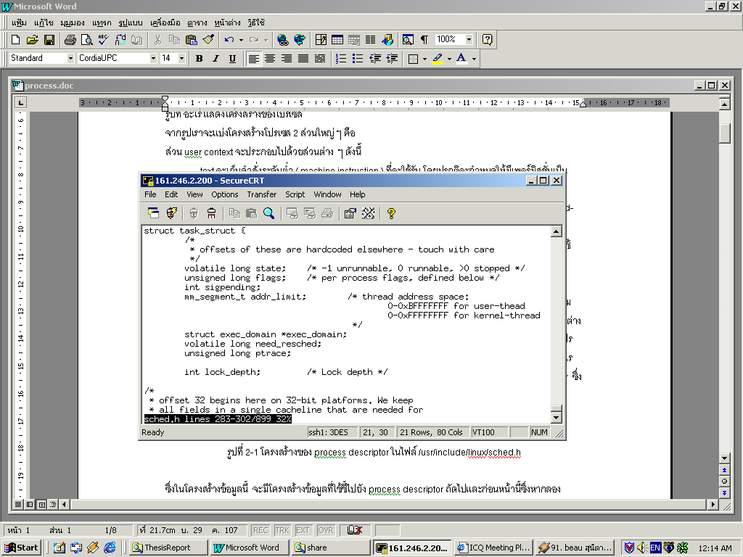

รูปที่ 2.2 โครงสร้างของ process descriptor ในไฟล์ /usr/include/linux/sched.h

ในโครงสร้างข้อมูลนี้ มีโครงสร้างข้อมูลที่ใช้ชี้ไปยัง process descriptor ถัดไปและก่อนหน้านี้ ซึ่งหากลองพิจารณาดูจะเห็นว่ามีโครงสร้างเป็น circular doubly linked list ดังรูปที่ 2.3 ซึ่งส่วนหัวของลิงค์ลิสนี้เป็น init_task descriptor ซึ่งเป็นโพรเซสแรกของลีนุกซ์ที่เกิดขึ้นในช่วงการบูตระบบซึ่งมักถูกเรียกว่า process 0 หรือ swapper จะมีหน้าที่ในการบริหารงานโพรเซส

init_task

รูปที่ 2.3 ลักษณะของการเชื่อมโยงกันของ process descriptor

ในการจัดการกับโพรเซสทั้งหมดนั้น เคอร์เนลมีอาร์เรย์ ที่เรียกว่า task array โดยสมาชิกใน array นี้ประกอบด้วย pointer ชี้ไปยัง process descriptor ของโพรเซสต่างๆ มีไว้เพื่อความสะดวกของการจัดการโพรเซสของเคอร์เนลเอง

2.3. การตรวจสอบข้อมูลของโพรเซส

มีคำสั่งอยู่หลายคำสั่งในลีนุกซ์ที่ใช้ในการตรวจสอบข้อมูลของโพรเซส เช่น
คำสั่ง ps
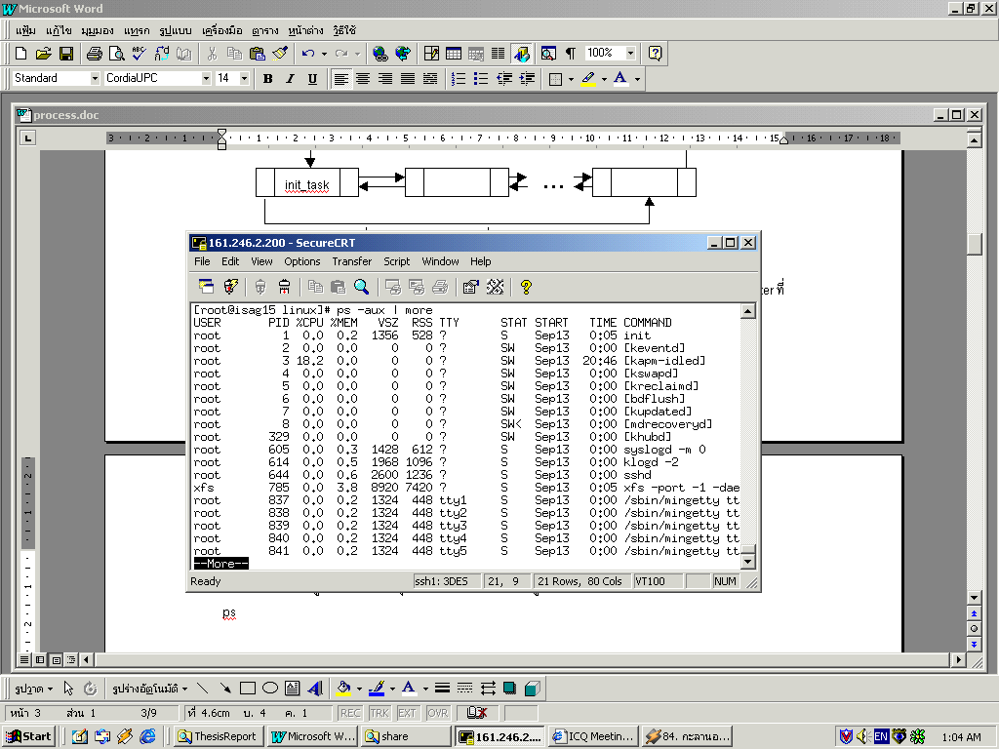 แสดงข้อมูลของโพรเซสที่อยู่ในไดเรกทอรี /proc (ซึ่งจะขออธิบายส่วนนี้ในหัวข้อถัดไป)

รูปที่ 2.4 แสดงการผลลัพธ์จากการรันคำสั่ง ps

คำสั่ง top
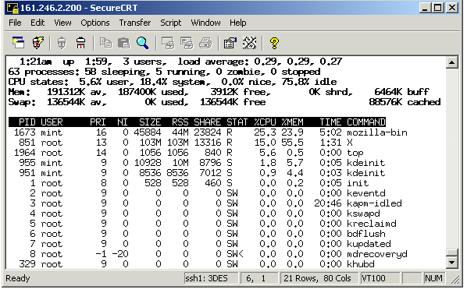
แสดงข้อมูลของโพรเซสเช่นกัน แต่มีการสแกนข้อมูลอยู่ตลอดเวลา

รูปที่ 2.5 แสดงผลลัพธ์ของการรันคำสั่ง top

2.4. การจัดเก็บข้อมูลใน /proc
ภายในไดเรกทอรี /proc เป็นที่เก็บข้อมูลรายละเอียดเกี่ยวกับเคอร์เนลและโพรเซสซึ่งในที่นี้ขอกล่าวถึงเฉพาะในส่วนที่เกี่ยวกับโพรเซส

/proc/[number]
เก็บข้อมูลเกี่ยวกับโพรเซสตามหมายเลขที่กำกับไว้ เช่น /proc/1243 ภายในไดเรกเทอรีนี้เก็บข้อมูลเกี่ยวกับโพรเซสที่มีหมายเลขโพรเซสเป็น 1243 ไว้ ซึ่งภายในมีรายละเอียดดังนี้
1. ไฟล์ cmdline
เก็บคำสั่งที่โพรเซสนั้นประมวลผล
2. ไฟล์ environ
เก็บค่าตัวแปรสภาพแวดล้อมของโพรเซสนั้น ๆ
3. ไดเรกทอรี fd
เก็บ symbolic link ของ file descriptor ของไฟล์ที่โพรเซสนั้นได้เรียกใช้งาน
4. cwd Symbolic link
เป็นลิงค์ที่ชี้ไปยังไดเรกทอรีที่โพรเซสทำงานอยู่ (current working directory)
5. exe Symbolic link
เป็นลิงค์ที่ชี้ไปยังไฟล์ที่โพรเซสกำลังประมวลผลอยู่

6. ไฟล์ maps
เก็บส่วน memory map ของโพรเซส ซึ่งประกอบด้วยช่วงตำแหน่ง , permission, offset เป็นต้น
7. root Symbolic link
เป็นลิงค์ไปยังรูตไดเรกทอรี (root directory)
8.ไฟล์ statm
เก็บข้อมูลการใช้งานหน่วยความจำของโพรเซส
9. ไฟล์ stat
เก็บข้อมูลรายละเอียดเกี่ยวกับโพรเซส ซึ่งไฟล์นี้เป็นไฟล์ที่มีรายละเอียดมากที่สุดโดยมีการเก็บข้อมูลเรียง ๆ กันซึ่งลำดับการเรียงข้อมูลนั้นอาจแตกต่างกันไปตามเวอร์ชันของเคอร์เนล (ซึ่งในระบบทีใช้เป็นเป็นเคอร์เนล 2.4.3 ซึ่งสามารถตรวจดูลำดับของข้อมูลได้ใน source code ของเคอร์เนลที่ /usr/src/linux/fs/proc/array.c) ซึ่งความหมายของแต่ละตัวแปรดูได้ตามตารางที่ 2.1

ตัวแปร | ความหมาย
pid | หมายเลขประจำโพรเซส
cmd | คำสั่งที่โพรเซสทำการประมวลผล
state | สถานะของโพรเซส
ppid | หมายเลขประจำโพรเซสของโพรเซสที่เป็นผู้สร้างโพรเซสนี้
pgrp | หมายเลขกลุ่มของโพรเซส
session | หมายเลข session ของโพรเซส
tty | tty ที่โพรเซสใช้
tpgid | หมายเลขประจำโพรเซสของ tty ที่ใช้
flags | flag ของโพรเซส
min_flt | ค่า minor page fault
cmin_flt | ค่า minor page falut ที่โดยรวมค่าที่โพรเซสลูกของโพรเซสนี้ด้วย
maj_flt | ค่า major page fault
cmaj_flt | ค่า major page falut ที่โดยรวมค่าที่โพรเซสลูกของโพรเซสนี้ด้วย
utime | User time ในหน่วย jiffies (1/100 วินาที)
stime | System time ในหน่วย jiffies
cutime | User time โดยรวมเวลาของโพรเซสลูกด้วย ในหน่วย jiffies
ตารางที่ 2.1 แสดงความหมายของข้อมูลในไฟล์ /proc/[number]/stat
ตัวแปร | ความหมาย
cstime | System time โดยรวมเวลาของโพรเซสลูกด้วย ในหน่วย jiffies
priority | ค่า static priority ของโพรเซส
nice | เป็นค่าไพรออริตี้ที่สามารถเปลี่ยนแปลงได้ (Dynamic priority)
start_time | เวลาที่โพรเซสเริ่มทำงาน
vsize | ขนาดของ Visual Memory ในหน่วย byte
rss | Resident set size
rlim | ค่าจำกัดของ RSS
start_code | จุดเริ่มต้นของโค้ดเซ็กเมนต์ ( code segment )
end_cod | จุดสิ้นสุดต้นของโค้ดเซ็กเมนต์
start_stack | จุดเริ่มต้นของสแต็กเซ็กเมนต์ ( stack segment )
esp | ตำแหน่งของสแต็กเฟรมปัจจุบัน ( current stack frame )
eip | ตำแหน่งของสแต็กเฟรมปัจจุบัน ( current stack frame )
pending.signal | เก็บสัญญาณที่โพรเซสต้องการตรวจสอบว่ายังค้างอยู่ในระบบหรือไม่
blocked.signal | เก็บสัญญาณที่โพรเซสต้องการบล็อก
Sigign | เก็บสัญญาณที่โพรเซสไม่สนใจ
Sigcatch | เก็บสัญญาณที่โพรเซสกำลังรอ

ตารางที่ 2.1 แสดงความหมายของข้อมูลในไฟล์ /proc/[number]/stat ( ต่อ )

10. ไฟล์ status
เก็บข้อมูลของโพรเซสเช่นเดียวกันโดยแสดงให้อยู่ในรูปที่เข้าใจได้ง่าย แต่ข้อมูลน้อยกว่าในไฟล์ stat

2.5. ล็อกไฟล์ pacct
ไฟล์นี้มีหน้าที่เก็บข้อมูลของโพรเซสที่ผู้ใช้ได้เรียกใช้งานซึ่งถูกบันทึกเมื่อโพรเซสจบการทำงาน ลักษณะโครงสร้างจะสามารถเข้าไปดูได้ที่ /usr/include/linux/acct.h ซึ่งมีลักษณะดังนี้

ตัวแปร | คำอธิบาย
ac_flag | Flags ของโพรเซส
ac_uid | หมายเลขประจำตัวของผู้ที่เป็นเจ้าของโพรเซส
ac_gid | หมายเลขประจำกลุ่มของผู้ที่เป็นเจ้าของโพรเซส
ตัวแปร | คำอธิบาย
ac_tty | เทอร์มินอลที่ใช้ในการรันโพรเซส
ac_btime | เวลาที่โพรเซสเกิดขึ้น
ac_utime | User time
ac_stime | System Time
ac_etime | Elapsed Time
ac_mem | ปริมาณการใช้หน่วยความจำโดยเฉลี่ย
ac_io | ปริมาณการใช้ i/o
ac_rw | จำนวนบล็อกที่เขียนหรืออ่าน
ac_minflt | ค่า Minor Pagefaults
ac_majflt | ค่า Major Pagefaults
ac_swaps | จำนวน swap ที่ใช้
ac_exitcode | Exit code ของโพรเซส
ac_comm[ACCT_COMM + 1] | คำสั่งที่ใช้ในโพรเซสนี้

ตารางที่ 2.2 แสดงความหมายของตัวแปรในโครงสร้าง struct acct

คำสั่งที่ใช้ตรวจสอบดูข้อมูลในไฟล์นี้ก็มีเช่น sa เป็นต้น
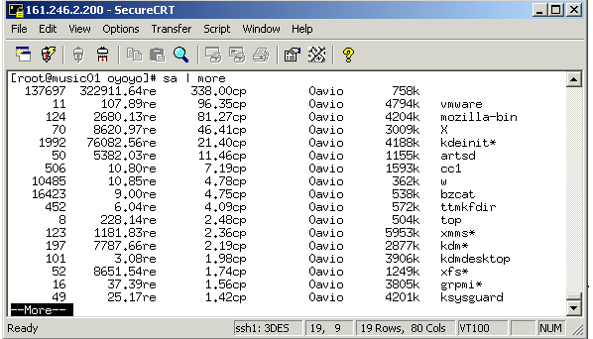

รูปที่ 2.6 แสดงสถิติของผู้ใช้งานโดยคำสั่ง sa

